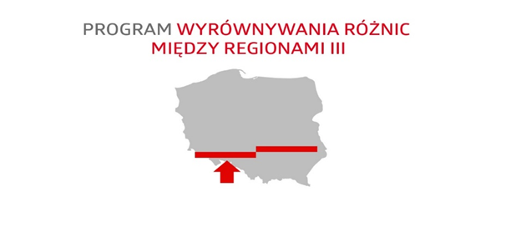
Ulotka informacyjna
Program wyrównywania różnic między regionami III – obszar A
(zapewnienie dostępności
w wielorodzinnych budynkach mieszkalnych)

Procentowa wysokości dofinansowanie ze środków PFRON dla projektodawców w kosztach inwestycji uzależniona jest od lokalizacji wielorodzinnego budynku mieszkalnego i wynosi
w zależności od powiatu w 2020 roku:

JEDNOSTKA PODZIAŁU TERYTORIALNEGO KRAJU
WOJEWÓDZTWO | PODREGION | INTENSYWNOŚĆ POMOCY
 |  | 30% | 35% | 55%
MAŁOPOLSKIE | Podregion Krakowski
MAŁOPOLSKIE |  |  | bocheński
MAŁOPOLSKIE |  |  | krakowski
MAŁOPOLSKIE |  |  | miechowski
MAŁOPOLSKIE |  |  | myślenicki
MAŁOPOLSKIE |  |  | proszowicki
MAŁOPOLSKIE |  |  | wielicki
MAŁOPOLSKIE | Podregion miasto Kraków
MAŁOPOLSKIE |  | m. Kraków
MAŁOPOLSKIE | Podregion Nowosądecki
MAŁOPOLSKIE |  |  | gorlicki
MAŁOPOLSKIE |  |  |  | limanowski
MAŁOPOLSKIE |  |  |  | nowosądecki
MAŁOPOLSKIE |  |  | m. Nowy Sącz
MAŁOPOLSKIE | Podregion Oświęcimski
MAŁOPOLSKIE |  |  |  | chrzanowski
MAŁOPOLSKIE |  |  |  | olkuski
MAŁOPOLSKIE |  |  | oświęcimski
MAŁOPOLSKIE |  |  | wadowicki
MAŁOPOLSKIE | Podregion Tarnowski
MAŁOPOLSKIE |  |  | brzeski
MAŁOPOLSKIE |  |  |  | dąbrowski
MAŁOPOLSKIE |  |  |  | tarnowski
MAŁOPOLSKIE |  |  | m. Tarnów
MAŁOPOLSKIE | Podregion Nowotarski
MAŁOPOLSKIE |  |  | nowotarski
MAŁOPOLSKIE |  |  | suski
MAŁOPOLSKIE |  |  |  | tatrzański
Uwaga! Środki stanowiące wkład własny beneficjentów pomocy nie mogą pochodzić
ze środków PFRON.

